中央财经大学
指导教师简易操作手册

目录
第1部分 指导教师核心功能模块 2
1.1指导教师登录和用户设置 3
1.1.1登录系统 3
1.1.2首次登录强制修改密码 3
1.1.3用户设置 4
1.1.4首页功能介绍 4
1.2申报课题、审核学生申报的课题和达成师生双选关系 4
1.2.1指导教师申报课题 4
1.2.2选题分析 6
1.2.3指导教师审核学生申报题目（学生报题模式） 6
1.2.4查看师生双选关系 7
2.1审核开题报告 7
2.1.1审核开题报告 7
2.1.2开题报告的批注 8
2.1.3查看历史记录 8
2.2提交中期检查 9
2.3提交指导记录 9
2.4审核毕业设计（论文）文档 9
2.5导师推荐答辩意见 10
2.6查看答辩信息 11
2.7查看学生成绩 11
2.8导出指导手册 12

第1部分 指导教师核心功能模块
“指导教师”角色的核心功能模块主要包括以下内容：
→→→1登录系统和用户设置
→→→2申报课题、审核学生申报课题
→→→3审核开题报告
→→→4提交中期检查、指导记录
→→→5审核毕业论文
→→→6推荐答辩意见
→→→7查看答辩安排

1.1指导教师登录和用户设置

1.1.1登录系统
★第1步：打开登录页面（http:// cufe.co.cnki.net）
★第2步：选择登录方式（账号密码登录或者已绑定微信登录）
★第3步：输入账号密码或者使用微信“扫一扫”功能，登录系统（选“教师”类型）
★第4步：选择“教师”角色进入系统，选择学年，选择“指导教师”角色
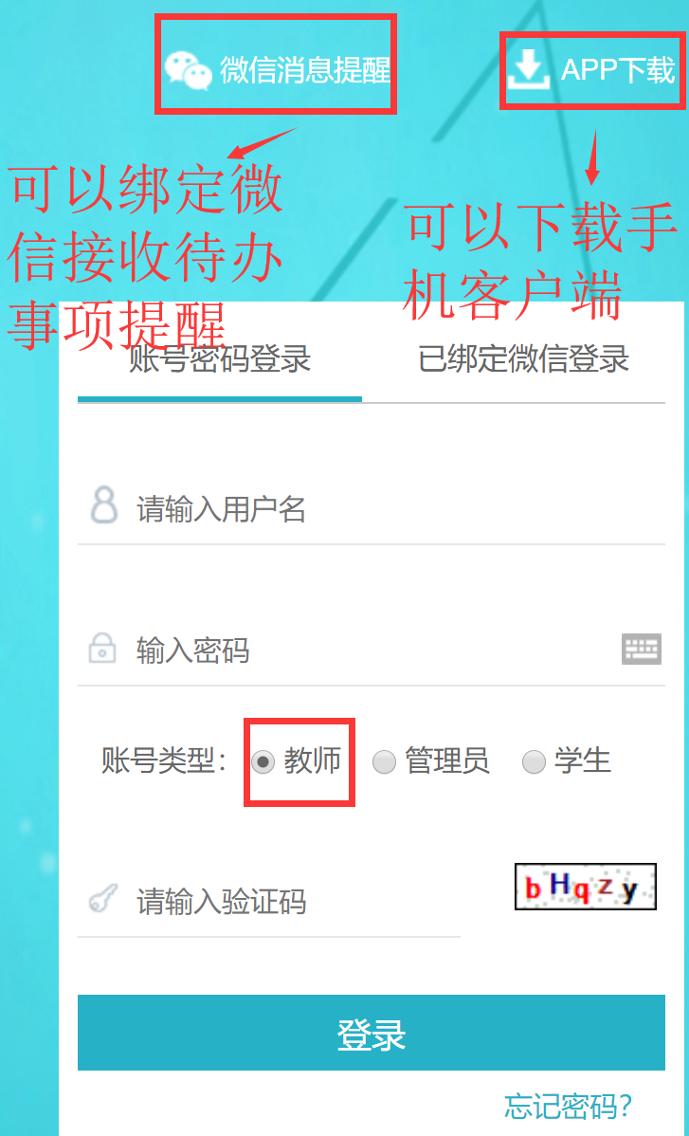
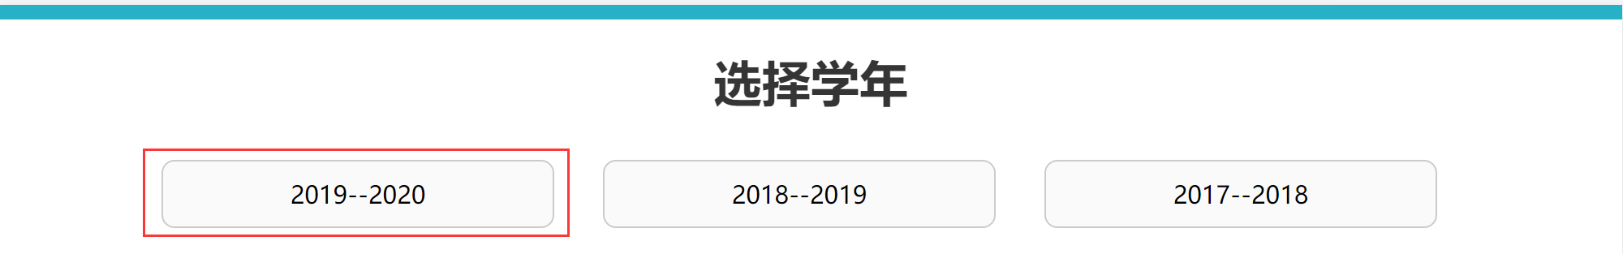
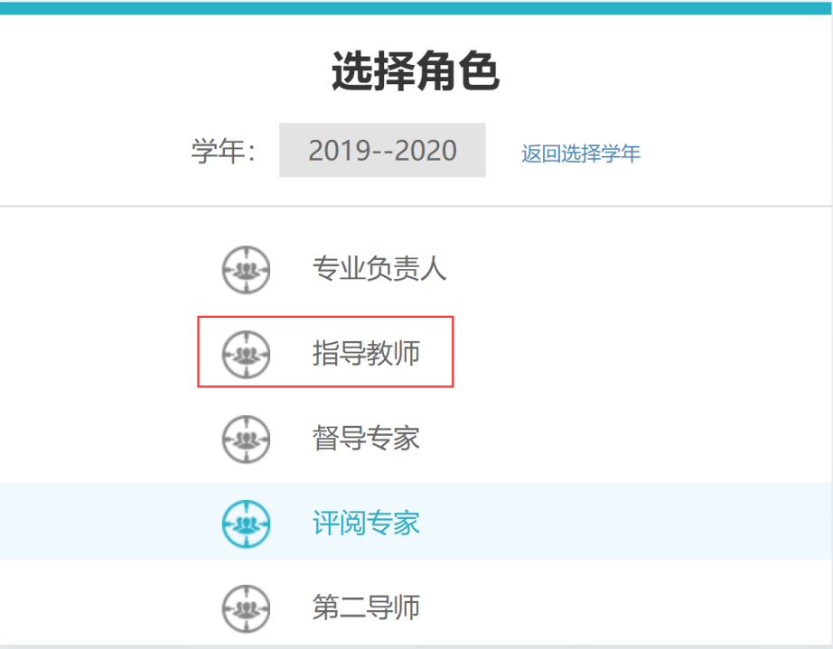

1.1.2首次登录强制修改密码
★第1步：使用初始账号密码登录成功
★第2步：修改密码（须与初始密码不同），成功后会自动退出系统
★第3步：使用新修改的密码重新登录
*非首次登录无须该项操作

1.1.3用户设置
*用户设置可以进行密码修改和进行个人信息维护
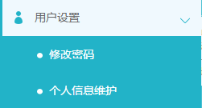

1.1.4首页功能介绍
*诚信与学术规范可以让使用者学习和测试一些科研诚信的相关知识；
*可以绑定微信方便登陆以及接受微信信息提醒；
*帮助中是毕设系统常见的问题解答。

1.2申报课题、审核学生申报的课题和达成师生双选关系
课题双选阶段有三种模式：指导教师申报课题以及学生申报课题。如果是教秘后台导入，指导教师无需进行操作；如果需要指导教师申报课题，请认真阅读1.2.1的内容；如果需要学生申报课题，请认真阅读1.2.3的内容。

1.2.1指导教师申报课题

1.2.1.1课题申报操作步骤
★第1步：选择打开“师生双选管理-教师申报课题”页面
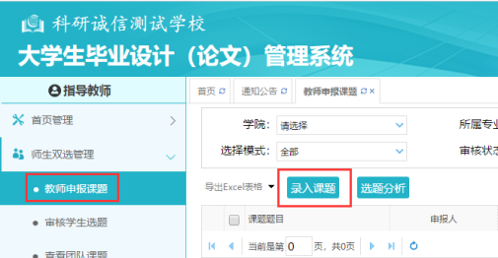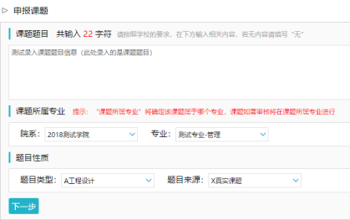
★第2步：点击“录入课题”
*输入课题题目信息、选择课题所属专业以及题目性质（题目类型和题目来源），确认后点击“下一步”继续
*课题所属专业：若无特殊要求，建议选择与指导教师所在院系一致；若确为跨院系的课题，则可选择所属其他院系专业
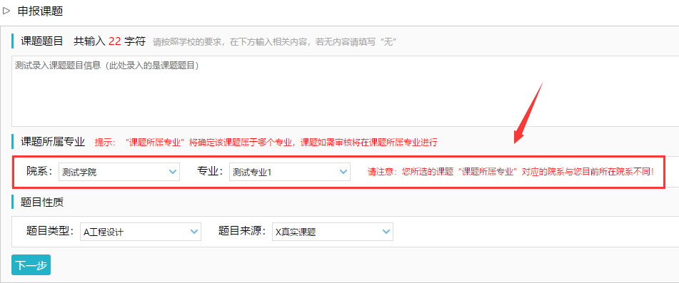
*题目类型和题目来源是管理员提前已经设置好的可选项
★第3步：设置该课题可以被哪些专业的学生选择
*若是设为指定学生课题或团队课题，该项设置不生效
*支持设置为“全校”学生可选、“部分专业”学生可选或“课题所属专业”学生可选
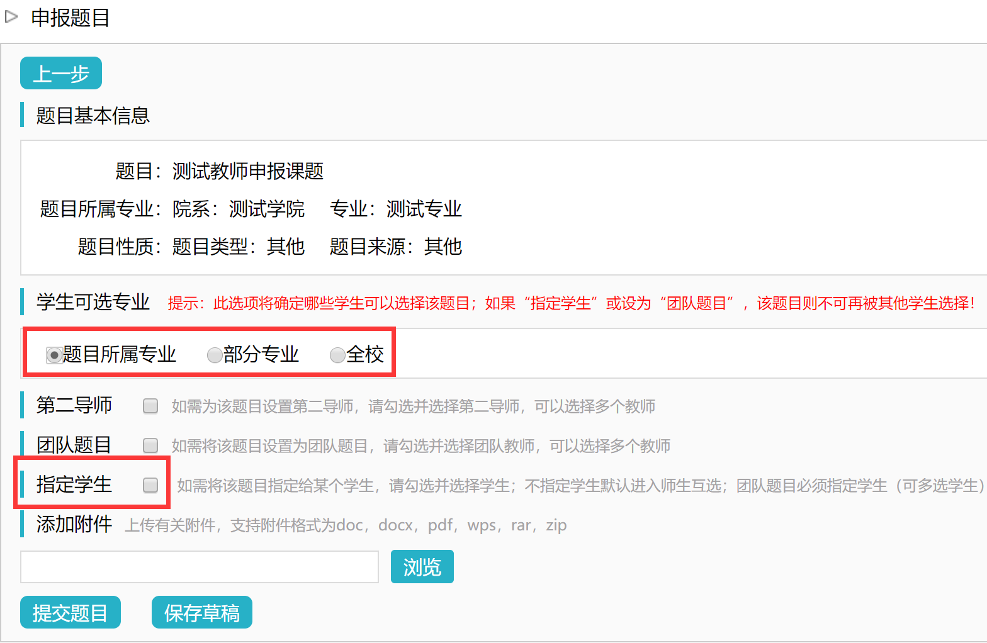
★第4步：设定好其他信息并进行提交
*可选是否设置“第二导师”，是否设定为“团队课题（需要选择团队教师和学生）”，是否设定为“指定学生课题”，是否需要添加附件
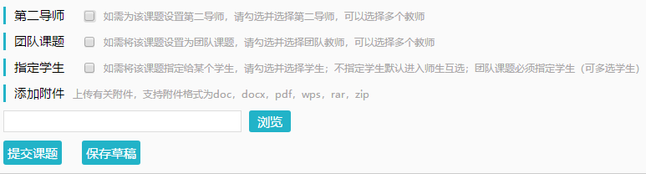
★第5步：等待被相应学生看到并选择

1.2.1.2审核学生选题
当学校采用的是导师申报题目-学生选题-导师确认流程时，导师需要进行该项操作。
★第1步：选择“师生双选管理-审核学生选题”打开页面。
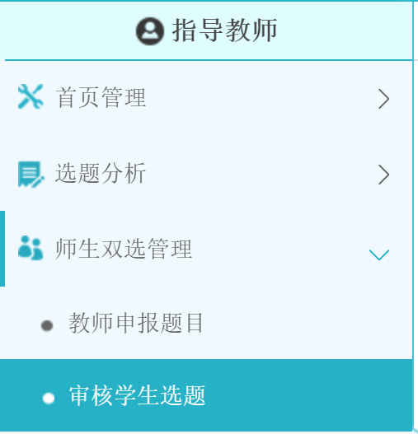
★第2步：查看选题学生的列表，对学生的选题进行确认；可选“通过”或者“不通过”；通过即与学生达成双选，不通过即退回学生的选题（不通过的学生，需要另外题目）。
★第3步：若确认为“通过”，后续想改为“不通过”的，在列表点击“更改为不通过”即可（不通过的学生，需要另外题目）

1.2.1.3特别说明
☆特别说明1：保存草稿和正式提交
*系统提供了2种提交方式，指导教师可以选择暂时将课题有关信息保存为草稿，也可以直接正式提交
*保存为草稿：仅指导教师自己可见，并可以继续进行编辑、修改或完善，不影响其他角色的流程；适用于暂时还未确定的课题
*正式提交：进入毕业设计（论文）的流程中，可能会被审核、退回或者被学生选择等；适用于已经确定的课题
☆特别说明2：课题所属专业
*课题所属专业涉及到课题的审核流程，且系统会根据该项设置选取对应专业的自定义课题录入表单，因此，该项设置后续不可更改，请谨慎选择并在提交前再次确认（保存为草稿的课题信息，也不支持修改“课题所属专业”项）
☆特别说明3：课题选择模式
*指导教师申报的课题，可能形成3种课题选择的模式：师生互选课题、指定学生课题、团队课题
*指导教师申报的课题，若不单独“指定学生”或者设定为“团队课题”，即默认为“师生互选”的，当课题审核通过后，进入学生选题的环节
*这3种选题模式暂无法互通
*指定学生课题、团队课题：审核通过即达成与学生的双选关系
*师生互选课题：课题审核通过后需进入学生选题和导师确认环节，确认后与学生达成双选关系

1.2.2选题分析
★第1步：选择打开“选题分析”页面
★第2步：点击“选题分析”
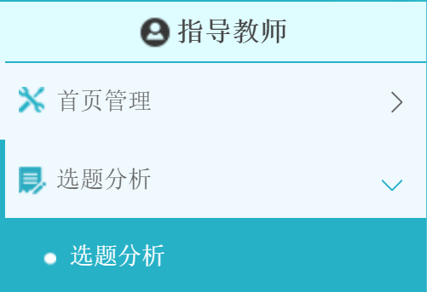
★第3步：输入“课题题目”和“关键词”，系统自动出具有关的选题分析结果
★第4步：若需要保存本次分析结果，点击“保存本次分析”即可

1.2.3指导教师审核学生申报题目（学生报题模式）
★第1步：打开“师生双选管理-审核学生申报题目”模块
★第2步：进行“查看详情”操作
★第3步：确认审核状态以及填写审核意见
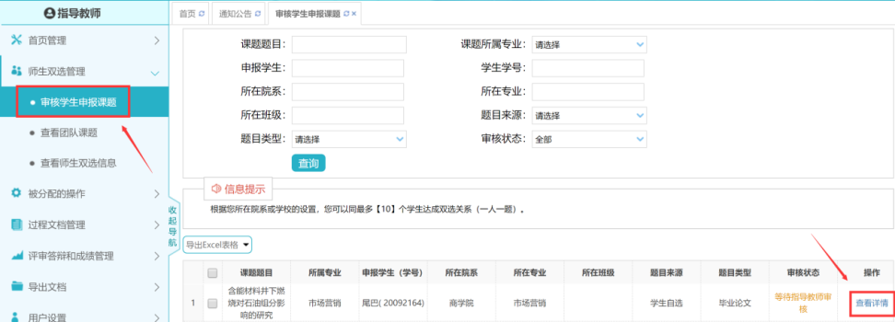
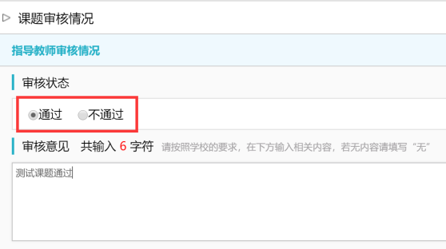

1.2.4查看师生双选关系
*选择“师生双选管理-查看师生双选关系”打开页面
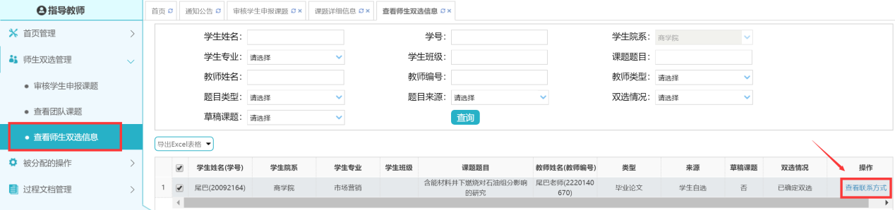
*“查看师生双选关系”的页面，展示的是已经申报题目的学生和题目信息，以及题目的进展情况，还可以查看学生的联系方式。

2.1审核开题报告

2.1.1审核开题报告
★第1步：选择“过程文档管理-审核开题报告”打开页面，或者在首页点击“开题报告”下的“等待指导教师审核”打开页面
可见学生提交的开题报告情况及其审核状态；
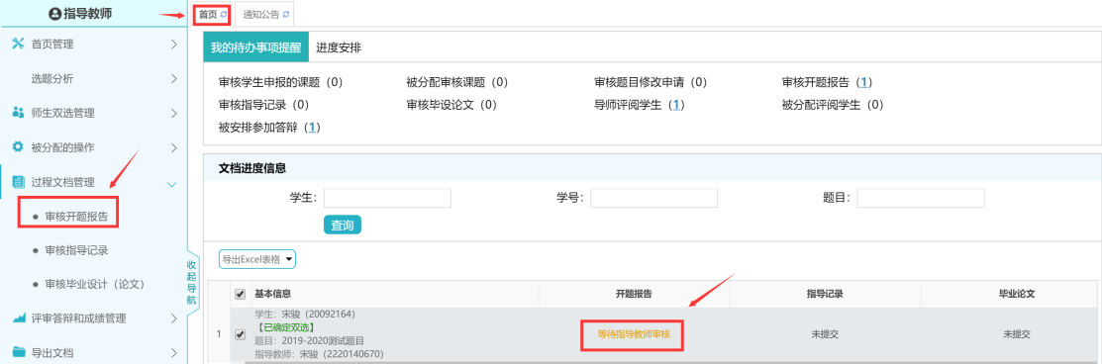
★第2步：选择需要审核或者查看的开题报告，点击“审核”打开内容页
*选择“通过”或者“返回修改”（若审核状态为“返回修改”，学生需要修改）
*填写审核意见
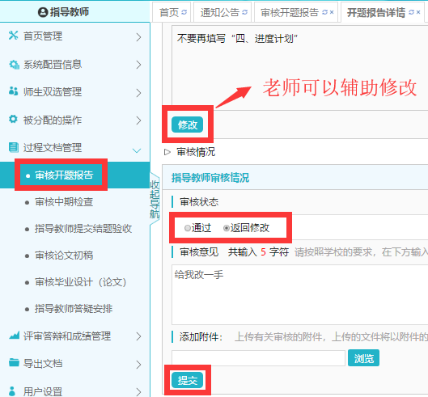
*若指导教师审核时，仅修改部分学生提交的内容即可审核通过的话，可以先对开题报告内容进行稍微修改，再“审核通过”
*返回修改的开题报告，学生再次提交后，仍需要走审核流程

2.1.2开题报告的批注
*导师可以选中开题报告的内容，进行批注
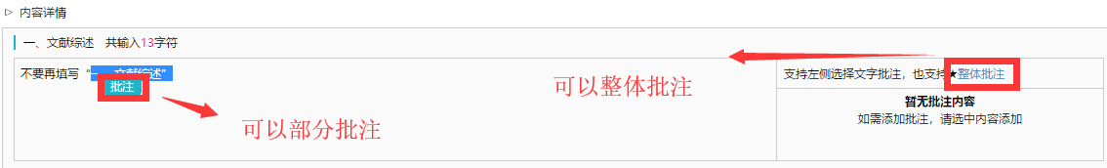
*学生可以查看导师的批注内容
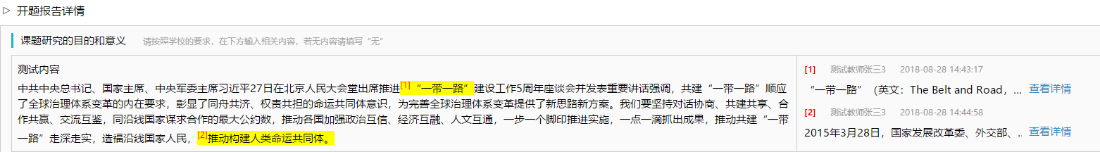

2.1.3查看历史记录
指导教师可以查看所有审核历史记录
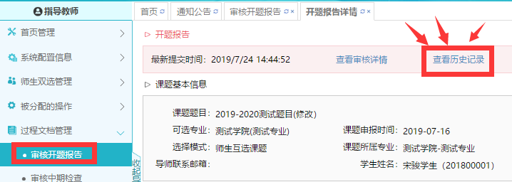
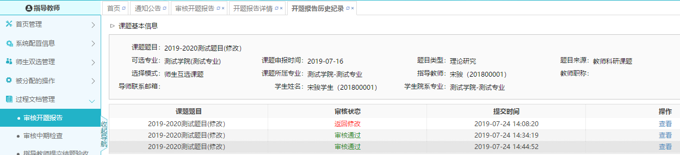

2.2提交中期检查
★第1步：选择“过程文档管理-提交中期检查”打开页面
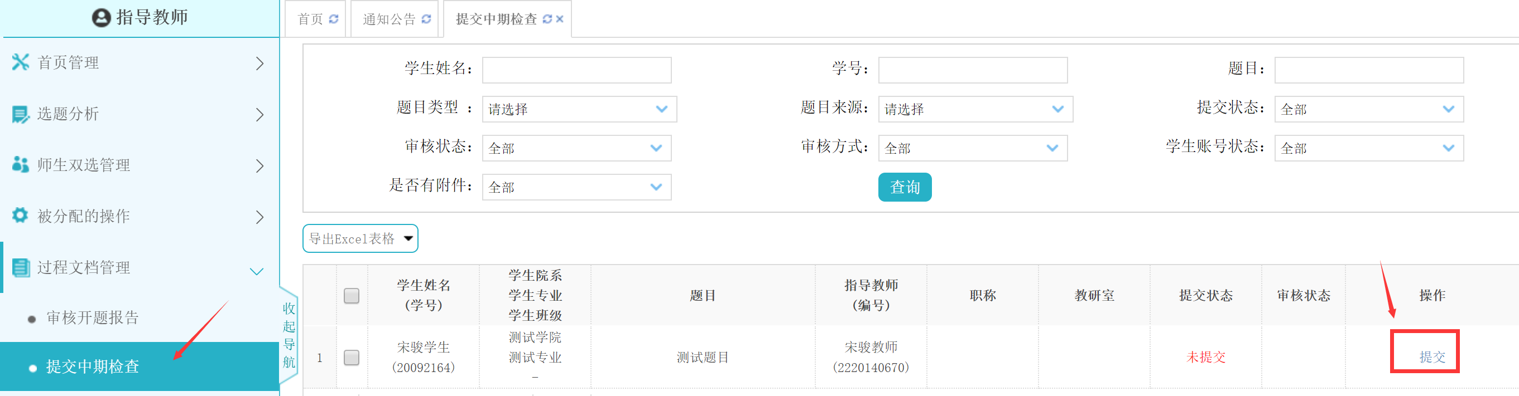
★第2步：填写相应内容，点击“提交”
★第3步：等待教学院长审核

2.3提交指导记录
★第1步：选择“过程文档管理-提交指导记录”打开页面，
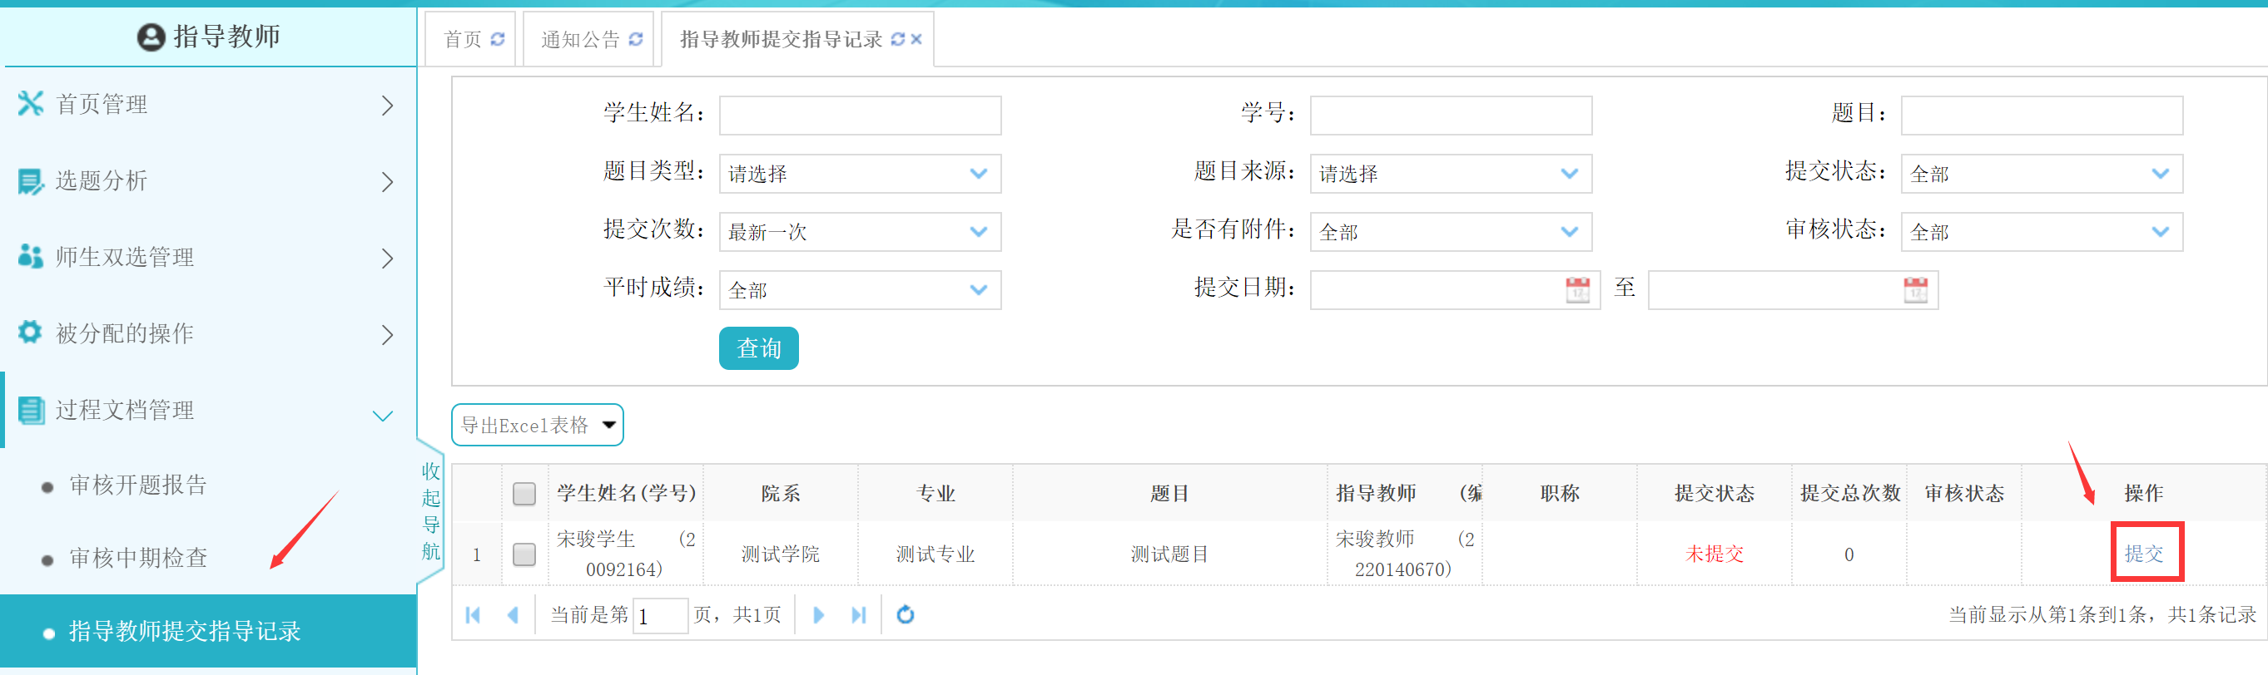
★第2步：填写“主要指导内容”，点击“提交”。

2.4审核毕业设计（论文）文档
学校设置了指导教师“审核通过”后立即检测该模式下：学生提交检测的论文，需要经过“审核通过”后，才能进入系统检测程序检测。（需要在系统上进行审核操作，并且审核结果是“审核通过”）
★第1步：选择“过程文档管理-审核毕业设计（论文）”打开页面，或者在首页点击“毕业论文”下的“等待指导教师审核”打开页面；
★第2步：根据学生提交情况，选择进行各项操作
*点击“详细”进入本次提交的文档的页面，可以下载论文或是在线阅读；点击“历史记录”可以查看历次提交的论文情况；
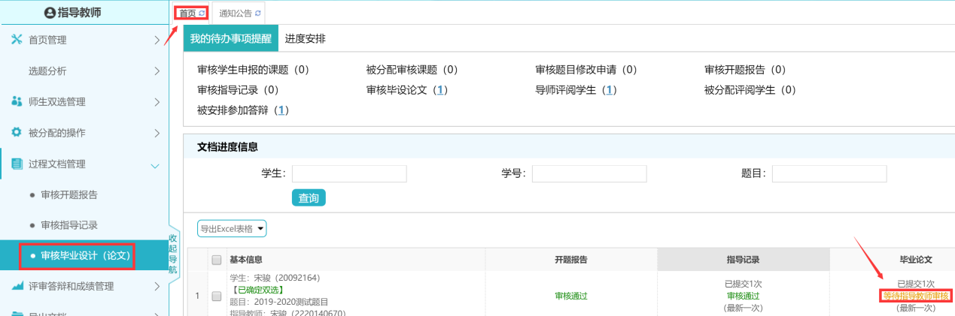
★第3步：详情页面操作
*可以进行的操作有“下载原文”、“进行批注”、“阅读原文”、“查看详细检测结果”
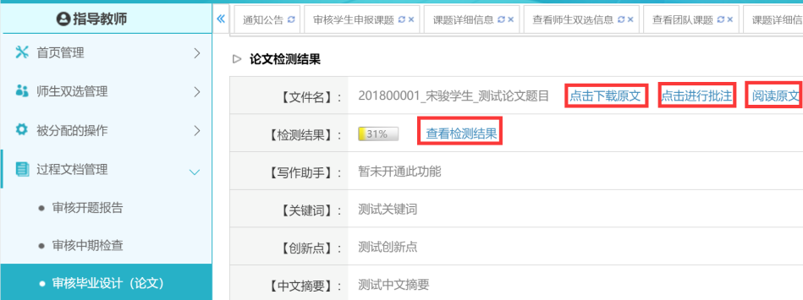
*审核：选择“通过”或“不通过”，填写审核意见，提交审核
审核提交后30分钟内，您可以修改审核状态，超过30分钟，审核状态不允许进行修改。
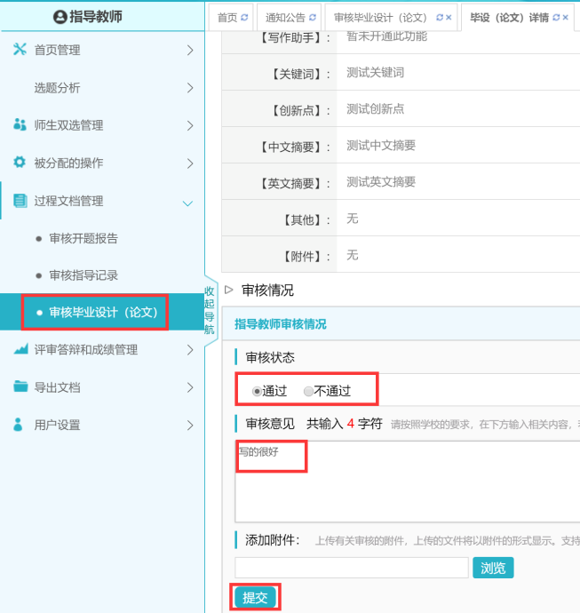

2.5导师推荐答辩意见
★第1步：选择“评审答辩和成绩管理-导师推荐答辩意见”打开页面
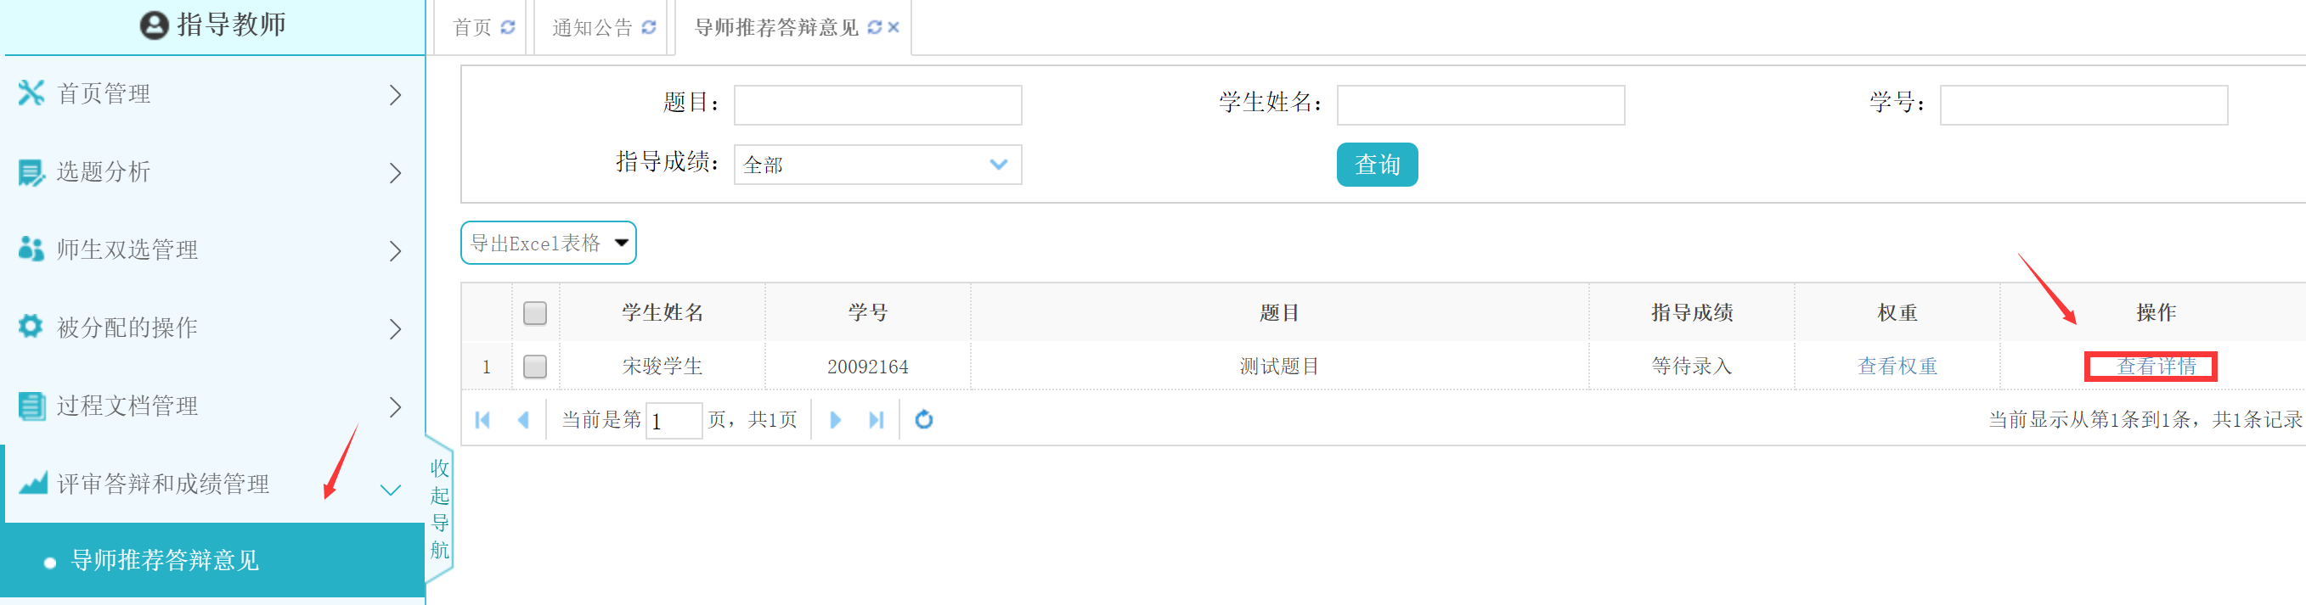
★第2步：选择需要评审评分的学生，点击“查看详情”进入详情页面（若需要查看权重，点击“查看权重”按钮即可）
★第3步：录入成绩、评语等内容，点击提交
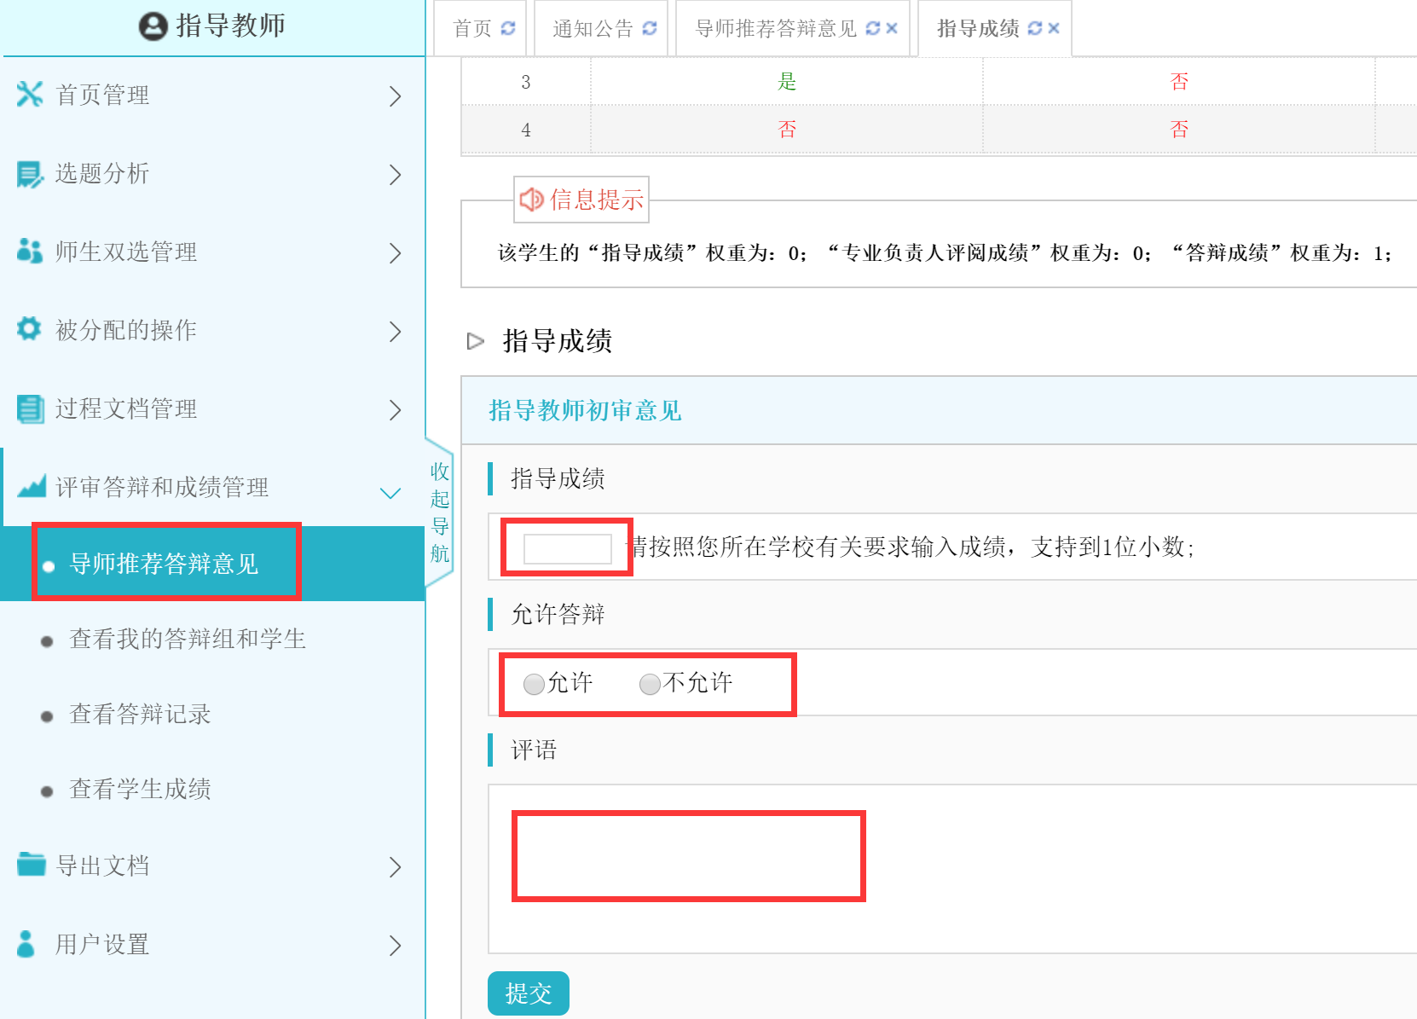
*录入评阅结果后，指导教师仍有修改权限，可以点击“查看详情”对学生的成绩和评语等内容进行修改。

2.6查看答辩信息
★第1步：选择“评审答辩和成绩管理-查看我的答辩组和学生”打开页面， 查看答辩组信息。
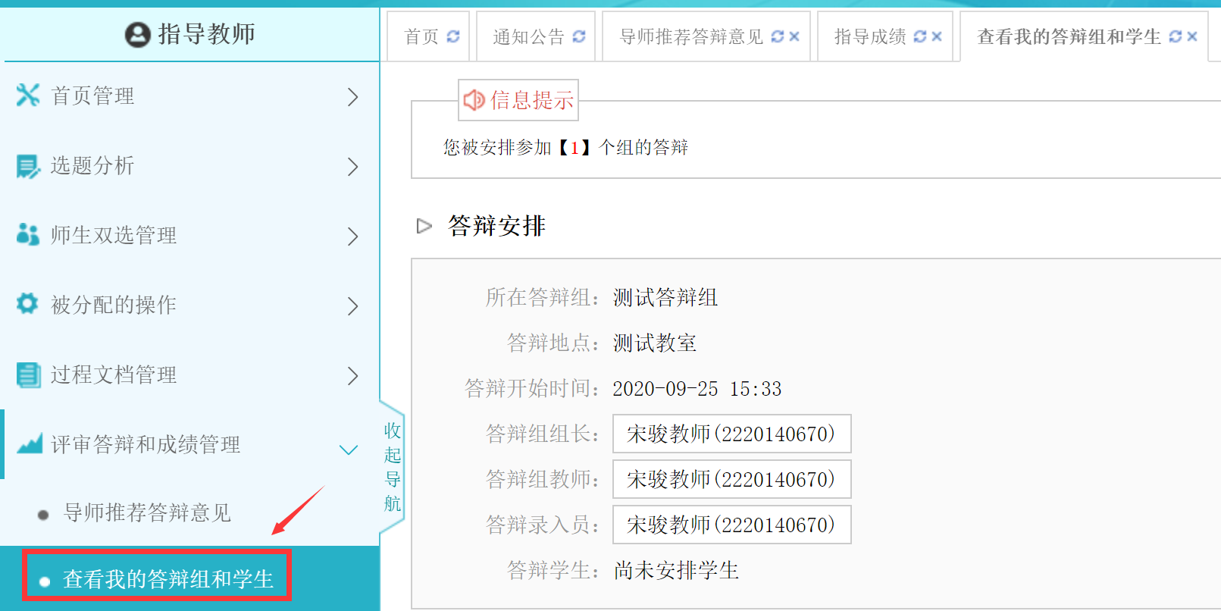

2.7查看学生成绩
★第1步：选择“评审答辩和成绩管理-查看学生成绩”打开页面
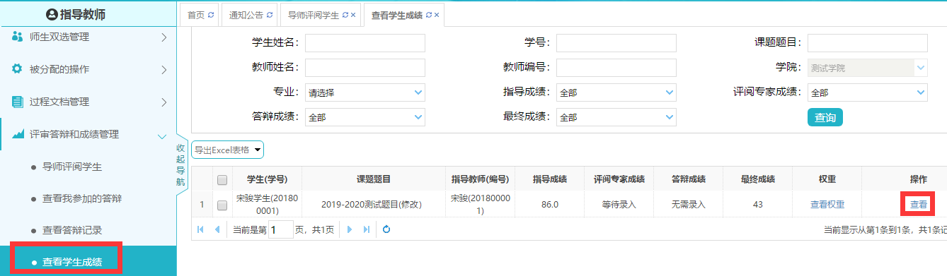
★第2步：查看学生成绩信息；列表可以查看学生已评各项成绩，若需要查看详细成绩和评语，则点击进入内页查看即可
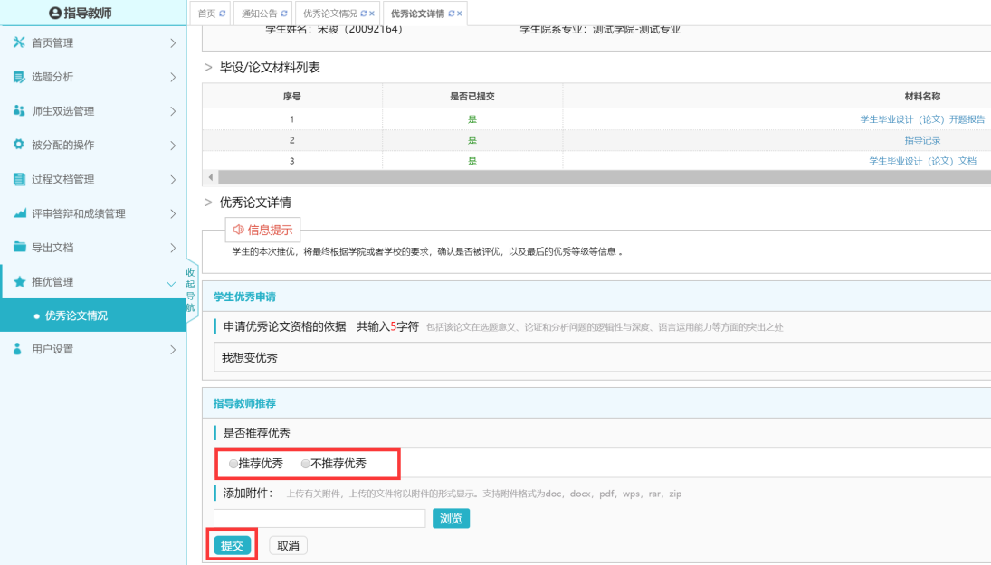

2.8导出指导手册
★第1步：选择“导出文档-统一导出文档”打开页面
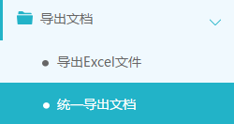
★第2步：选择需要导出文件的学生名单，点击“word文档导出”，选择“全部”或者“选中”，提交后台生成导出的文件
*该过程可能需要一段时间，选择的数据越多，所需时间越长；请耐心等待后台处理
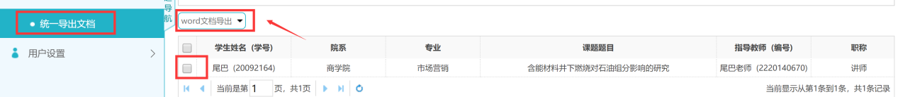
★第3步：后台处理完成后，点击“显示下载列表”，在弹框中点击“下载”按钮，即可将该文件下载到本地
